2021年省中职质量工程在线精品课程项目评审
佐证材料目录

序号 | 《天然药物鉴定技术》佐证资料
1 | 《天然药物鉴定技术》-课程标准
2 | 《天然药物鉴定技术》-电子教材
3 | 《天然药物鉴定技术》-课程授课计划
4 | 《天然药物鉴定技术》-教学课件
5 | 《天然药物鉴定技术》-教案
6 | 《天然药物鉴定技术》-实验指导
7 | 《天然药物鉴定技术》-视频
8 | 《天然药物鉴定技术》-图谱
9 | 《天然药物鉴定技术》-题库
10 | 职业资格考试相关资料
11 | 《天然药物鉴定技术》-其他学习资料
12 | 药学相关网站

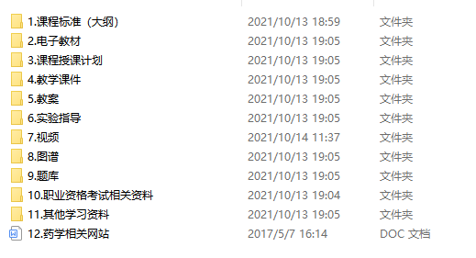
附件：《天然药物鉴定技术》佐证材料
